VII Międzyszkolny Konkurs Recytatorski „Perły Regionu”
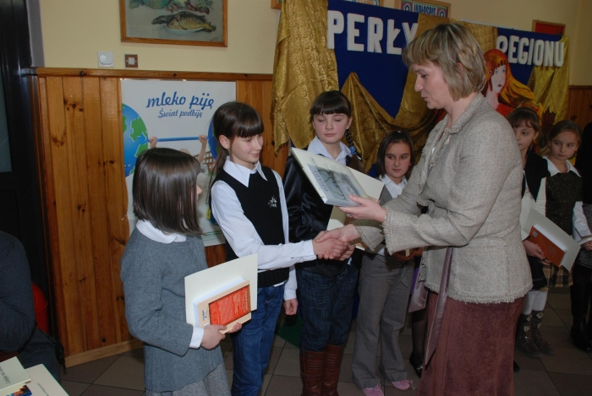
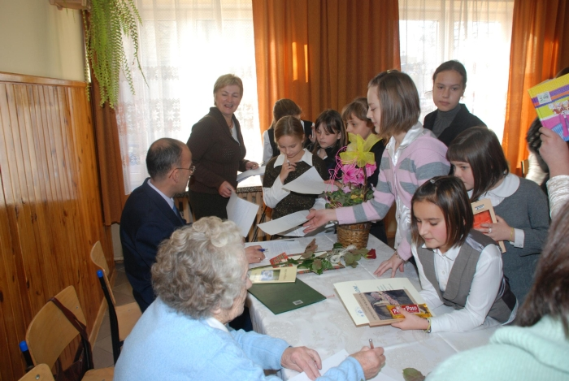
Od dziesięciu lat z inicjatywy nauczycieli języka polskiego: mgr Marii Bawół, mgr Justyny Krzywackiej i mgr Doroty Wójcik – koordynatorki tego przedsięwzięcia, przy pomocy mgr Teresy Kwaśniak – szkolnego bibliotekarza, organizujemy w szkole konkurs recytatorski, poświęcony twórczości poetów naszego regionu, połączony ze spotkaniami autorskimi. W 2002 r. zdecydowaliśmy się zaprosić do udziału w konkursie szkoły z naszej okolicy. Gościliśmy uczniów i nauczycieli z Brzeska, Czchowa, Gnojnika, Jadownik, Jasienia, Jurkowa, Łęk, Łysej Góry, Mokrzysk, Sterkowca, Szczepanowa, Tymowej, Tworkowej, Wojakowej. W 2004 roku na III Międzyszkolny Konkurs Recytatorski „Perły Regionu” zgłosiło się ponad 40 uczestników z 14 szkół. Naszym założeniem było to, by młode pokolenie miało możliwość poznania twórczości uznanych poetek naszego regionu: Haliny Biernat, Bogumiły Martyny Piekarz, Antoniny Radzięda oraz spotkania z debiutującymi na łamach brzeskich czasopism nowymi Perłami Regionu: Tadeuszem Puzią, Bogusławą Młynarczyk, Justyną Macioł, Dariuszem Dzierwą, Marcinem Midą i Dagmarą Midą, która jako szesnastolatka wydała debiutancki zbiorek pt. „Pytajniki”. Ziemia Brzeska i okolice skrywają jeszcze niejeden talent poetycki, który być może za pośrednictwem poszukujących recytatorów uda się kiedyś zaprezentować szerszemu kręgowi odbiorców. Cykliczne wizyty poetów Ziemi Brzeskiej w naszej szkole stały się impulsem do wprowadzenia spotkań z Perłami Regionu do programu Tygodnia Kultury Chrześcijańskiej, a w 2006 r. zaowocowało wydaniem Antologii Poetów Ziemi Brzeskiej „Sercem Zatrzymane”. W tegorocznym VII już Międzyszkolnym Konkursie Recytatorskim wzięło udział osiem szkół (tendencja spadkowa – niestety). 23 recytatorów walczyło o miano najlepszego w prezentacji wybranych wierszy, ocenianych pod względem: opanowania pamięciowego, interpretacji, intonacji oraz doboru tekstu. Komisja, złożona z nauczycieli wybranych spośród opiekunów uczniów ze szkół uczestniczących w konkursie, podkreślała wysoki poziom uczestników i ubolewała nad tym, że nie może nagrodzić większej ilości wykonawców. Najlepsi w każdej z kategorii wiekowej otrzymali nagrody. Były też wyróżnienia oraz zachęta do własnej twórczości i pielęgnowania zainteresowań poezją, usłyszana od wszystkich „Pereł Regionu”. Zwycięzcami konkursu recytatorskiego zostali: Katarzyna Radziak (IV klasa PSP nr 3 Brzesko), Laura Pajor (V klasa PSP Czchów), Karolina Piotrowska (VI klasa PSP nr 3 Brzesko).
Uczestnicy:
Klasy IV: Julia Bober (PSP nr 3-III miejsce), Katarzyna Radziak (PSP nr 3 Brzesko), Gabryś Magdalena (PSP nr 1 Jadowniki), Kamila Kania (PSP nr 2 Jadowniki), Karolina Maciaś (II miejsce-PSP Czchów), Magdalena Malinowska (PSP Sterkowiec), Mateusz Musiał (PSP Jasień), Patryk Turek (PSP Tworkowa).Klasy V: Patrycja Barnaś (II miejsce - PSPnr 2 Brzesko), Kinga Wójtowicz (PSP nr 2 Brzesko), Aleksandra Kaim (III miejsce - PSP nr 3 Brzesko), Anna Ogiela (PSP nr 1 Jadowniki), Gabriela Pajor (PSP Tworkowa), Laura Pajor (PSP Czchów), Maria Szokalska (PSP nr 2 Jadowniki)
Klasy VI: Monika Hajdo (PSP nr 2 Jadowniki), Jadwiga Leguko (PSP Sterkowiec), Justyna Pawlik (PSP Czchów), Karolina Piotrowska (PSP nr 3 Brzesko), Adriana Staszak (PSP Jasień), Marcelina Studzińska (II miejsce - PSP Tworkowa), Adrianna Szymek (PSP Sterkowiec), Beata Zych (III miejsce - PSP nr 2 Brzesko) Konkurs oceniali: Anna Sroka, Agata Podłęcka (przewodnicząca), Teresa Kwaśniak, Jolanta Gagatek.
Zgodnie z dziesięcioletnia tradycją, 28 listopada 2008 r., oprócz konkursu recytatorskiego odbyło się spotkanie z „Perłami Regionu”. Uczestnicy i ich opiekunowie wielokrotnie powtarzali, że wracają do nas co roku, ponieważ przyciąga ich niepowtarzalna atmosfera tych chwil spędzonych z poetami i - można by użyć określenia – ich czar. Również w tym roku mieli możliwość wysłuchania wspomnień czwórki poetów reprezentujących trzy generacje.

